1. Ділення степенів і одночленів
$$a^{m}:a^{n}= a^{m-n}$$
$$a^{m}:a^{m}=1, a≠0$$
$$a^{0}=1$$
A : B = X => X • B = A
Приклади ділення одночлена на одночлен:
1) 16х³у : 8х² = 2ху
2) 28а⁵b³c : 4a⁴b³ = 7ac
3) 36a⁵n⁴ : 6bn = таке ділення неможливе, або = $\frac{36a^{5}n^{4}}{6bn}$
Вправи: 1, 6, 25, 31.
2. Ділення і дроби
Дріб – частка від ділення двох виразів, записана за допомогою дробової риски.
2 : 3 = $\frac{2}{3},$n⁶ : n⁷ = $\frac{n^{6}}{n^{7}}$.
Дроби бувають числовими та зі змінними.
Звичайний дріб: його члени – натуральні числа.
Раціональний дріб: його члени – многочлени.(68)
На 0 ділити не можна! Для змінних у знаменнику дробу допустимими є тільки ті значення, які не перетворюють цей знаменник на нуль. (61,75)
Тотожні вирази – вирази, відповідні значення яких рівні при всіх допустимих значеннях змінних. Поняття тотожності. Тотожне перетворення виразу – заміна його тотожно рівним виразом.(87)
Вправи: 61, 68, 75, 87, 79, 80.
3. Основна властивість дробу
$$\frac{am}{bm}=\frac{a}{b}$$
$$\frac{a}{b}=\frac{am}{bm}$$
Значення дробу не зміниться, якщо знаки чисельника і знаменника змінити на протилежні.
Значення дробу не зміниться, якщо змінити знак в одного з членів дробу і перед самим дробом.
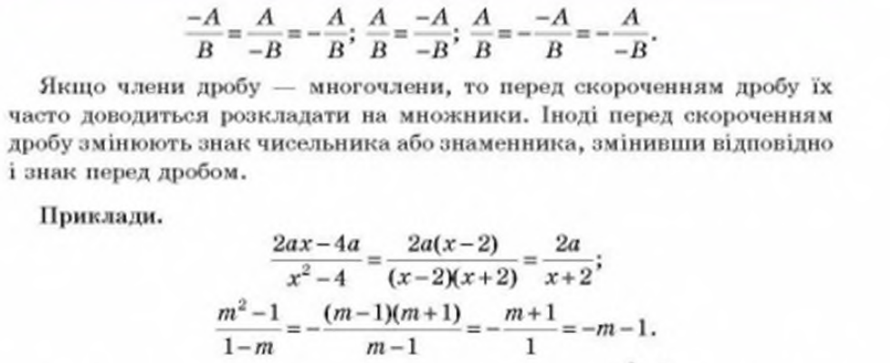
Вправи: 97, 107, 111, 113, 114, 115.
4. Раціональні вирази
Раціональний вираз – вираз, складений із чисел і змінних за допомогою дій:
- додавання, віднімання;
- множення, ділення;
- піднесення до степеня.
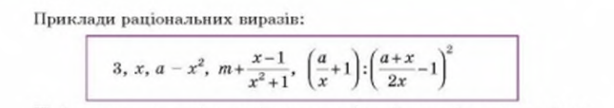
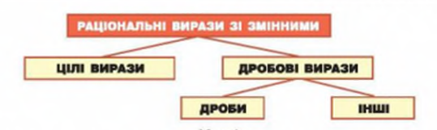
Дробові вирази – раціональні вирази, що містять ділення на змінну. Цілі вирази не містять.
«Інші»: раціональні вирази, які не є дробами. Наприклад:
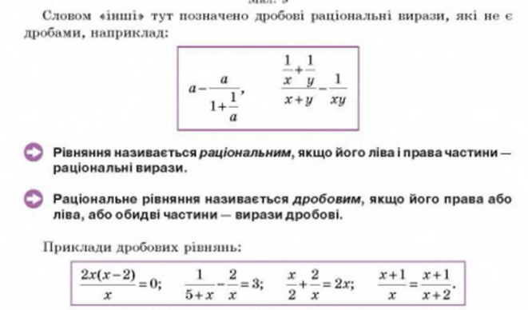

Рівняння називається раціональним, якщо його ліва і права частина – це раціональні вирази. Якщо одна зі сторін (або обидві) є дробовими виразами, раціональне рівняння називається дробовим.
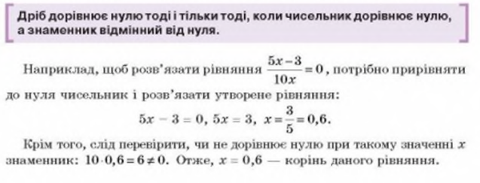
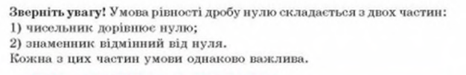
Вправи: 162, 151, 160, 164, 157, 158.

